PSS

Pavle Kuzmanovic

Projekat se bazira na sistemu skladiscenja serija kao I njenih sezona i epizoda.

Na pocetnoj strani, korisnika docekuje mogucnost odabira postojecih serija, a potom I odabira njenih sezona/epizoda. Klikom na dugme Search, dobija se graficki prikaz informacija vezanih za epizodu/seriju.

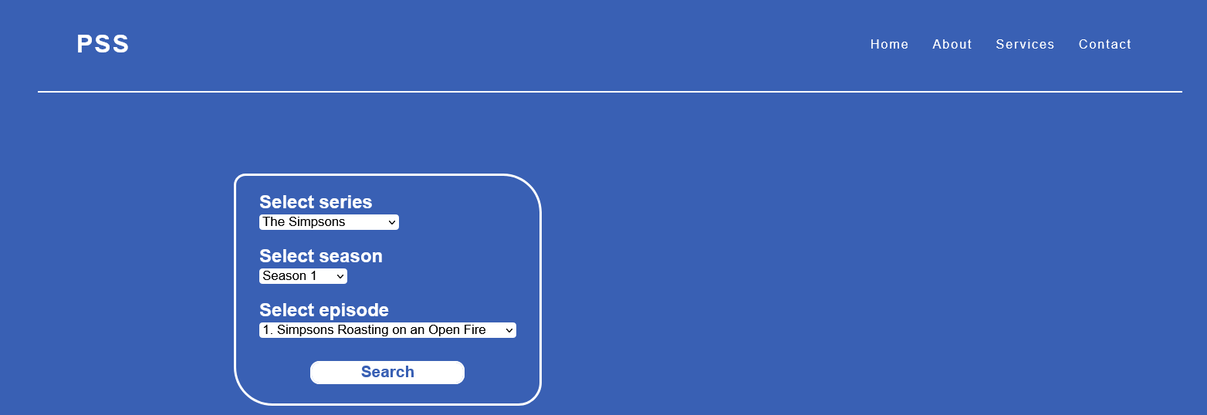

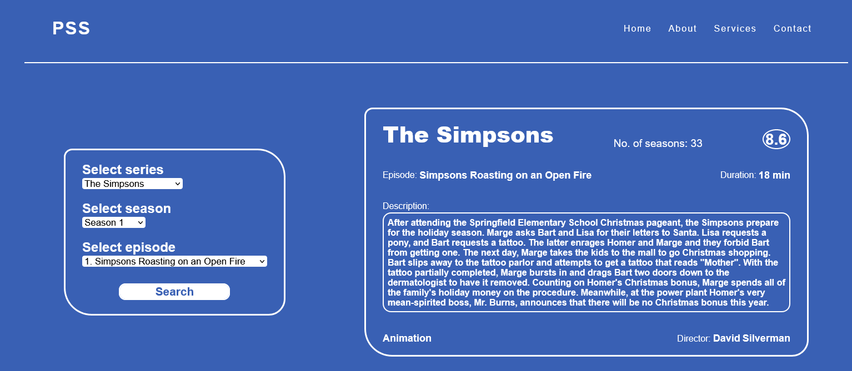

Korisniku ce se klikom na Services (treca opcija u navigacionom baru) pojaviti meni sa opcijama za rad sa serijama, sezonama, epizodama, reziserima I zanrovima.

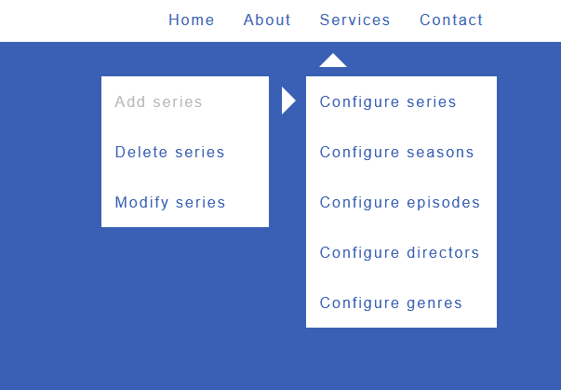

Klikom na Add series, korisnik dobija mogucnost dodavanja nove serije!

Unosenjem imena serije, broja sezona I njene ocene, a potom i klikom na dugme Add, serija se upisuje u bazu (ukoliko su unosi validni) !

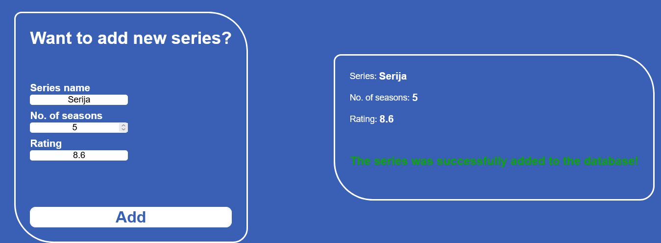

Delete series, izabran iz Services->Configure series, pruza korisniku mogucnost da izbrise postojecu seriju.

Unutar selekta, korisnik moze da izabere seriju koju zeli da izbrise i zatim klikne na dugme delete, nakon cega dobija poruku o uspesnom brisanju!

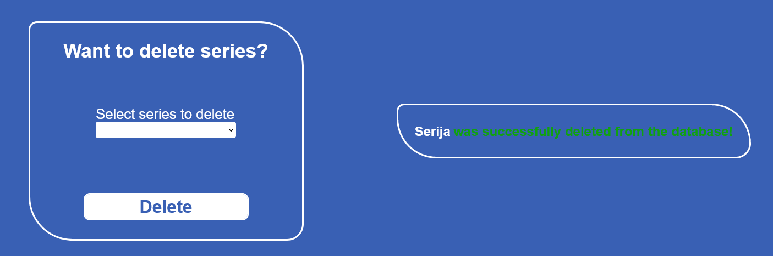

Modify series, izabran iz Services->Configure series, pruza korisniku mogucnost izvodjenja odredjenih modifikacija nad podacima date serijekao sto su ime serije, broj sezona i ocena!

Odabirom serije, u polja se upisuju trenutne informacije o seriji, a na korisniku ja da izmeni zeljeno. Klikom na save changes, promene se cuvaju !

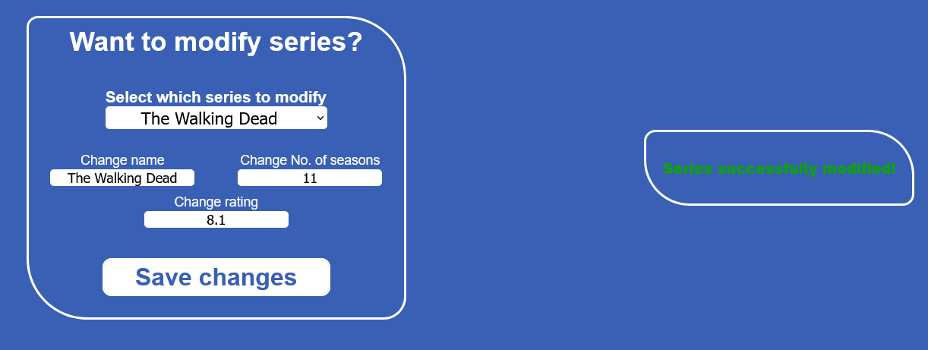

Slicne akcije se mogu odraditi i nad sezonama, epizodama, zanrovima I reziserima.

Odabirom Home, iz navigacionog menija, strana se refresuje, a vidno polje se penje na vrh stranice.

Odabirom About ili Contact, stranica se skroluje na dno, ukazujuci korisniku na dodatne informacije I mogucnost kontaktiranja vlasnika putem mejla.